11月17日刊行
農地法の立入調査など活動時の“身分証明”としても必携！
2023年 農業委員会手帳
コード番号：農業委員用R04-35Ａ（※ 「六輝なし」R04-35C）
農地利用最適化推進委員用R04-35Ｂ（※ 「六輝なし」R04-35D）
ポケット判・定価640円 税込み・送料別
見開き１週間、前年12月始まりのダイアリーには、農業委員会活動の予定と結果を記入できます。農業委員・農地利用最適化推進委員の身分証明書付きですので、農地法に基づく立入調査など農業委員会活動の際の“身分証明”としてご活用いただけます。
2023年版は令和４年５月に公布された農業経営基盤強化促進法等の一部改正のポイントを収録しています。さらに、ご愛用者様の要望にお応えし、使い勝手を向上させるため、「栞（しおり）ひも」を付けています。
農業委員・推進委員をはじめ農業委員会活動に必携のアイテムです。
※農業委員用と農地利用最適化推進委員用では「身分証明書」のみが異なります。手帳本体の内容は同じものです。
※写真は２０２２年版です。
sy写真
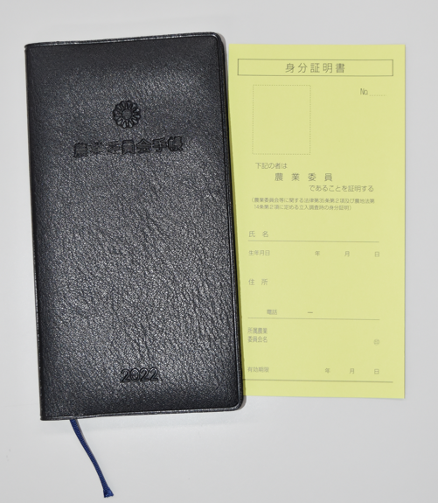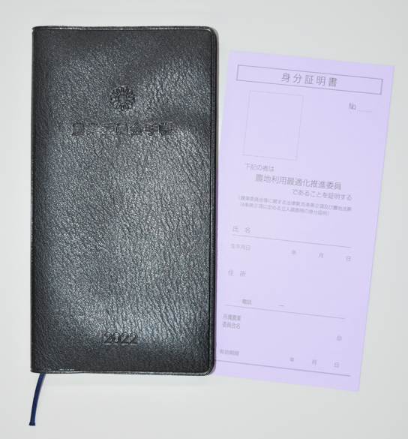

全国農業委員会ネットワーク機構
発行 (一社）全 国 農 業 会 議 所 〒102-0084 東京都千代田区二番町9-8 中央労働基準協会ビル内
TEL 03-6910-1131 https://www.nca.or.jp/tosho/

お申し込みは ●●●農業会議へ（TEL: FAX: ）
申  込  書 | 住所：〒
 | 名称：
 | 電話番号： （ ） |  | 担当者：
 | ｺｰﾄﾞ：R04-35A | 2023年 農業委員会手帳（農業委員用） |  | 部
 | ｺｰﾄﾞ：R04-35B | 2023年 農業委員会手帳（農地利用最適化推進委員用) |  | 部
 | ｺｰﾄﾞ：R04-35C | 2023年 農業委員会手帳（農業委員用・六輝なし） |  | 部
 | ｺｰﾄﾞ：R04-35D | 2023年 農業委員会手帳（農地利用最適化推進委員用・六輝なし) |  | 部
通信欄：

